Маслоотражатель
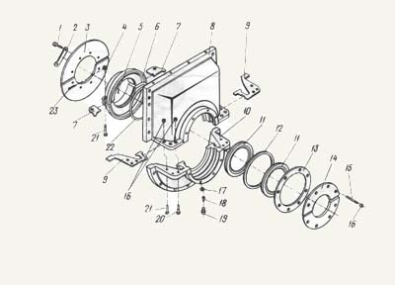
Номер позиции | Обозначение | Наименование | Количество  на компрессор
1 | СТП 0503-5-72 | Болт М6х16.66.05 | 8
2 | Н 253-2-5 | Планка предохранительная | 4
3 | Н 253-2-4 | Диск из двух половин | 1
4 | Н 110-58-17 | Гайка М10.06.05 | 2
5 | СТП 0503-26-73 | Штифт 8n6х18 | 1
6 | Н 253-2-3 | Полукольцо отражателя | 2
7 | Н 253-2-9 | Прокладка | 2
8 | Н 253-2-1 | Корпус маслоотражателя - верхняя половина | 1
9 | Н 253-2-8 | Прокладка | 2
10 | Н 253-2-2 | Корпус маслоотражателя - нижняя половина | 1
11 | Н 253-2-12 | Манжетка | 2
12 | Н 253-2-7 | Кольцо | 1
13 | Н 253-2-10 | Прокладка диаметр 270/225 | 1
14 | Н 253-2-6 | Крышка из двух половин | 1
15 | СТП 0584-138-80 | Шпилька М10-8gx25.66.05 | 8
16 | СТП 0503-10-72 | Гайка М10.6.05 | 14
17 | СТП 0503-46-76 | Прокладка 12/6х2 | 1
18 | Н 253-2-15 | Ниппель | 1
19 | Н 253-2-16 | Гайка нажимная | 1
20 | Н 253-2-11 | Болт | 2
21 | СТП 0503-5-72 | Болт М10х45.66.05 | 6
22 | Шнур 4С Диаметр 6,3 | Уплотнение 1=293 | 2
23 | СТП 0584-24-83 | Шплинт 2,5х32.05 | 2

